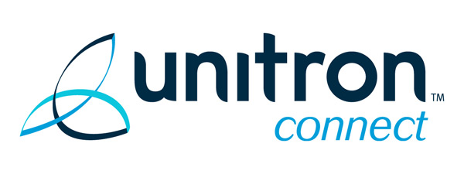
Прайс-лист на слуховые аппараты Unitron Moxi

Unitron MOXI на платформе North (Канада)
Pro серия (бинауральное протезирование)
N Moxi Fit Pro | 115 000 р.
N Moxi Kiss Pro | 114 500 р.
N Moxi Dura Pro | 114 500 р.
Unitron MOXI
серия Advanced
N Moxi Fit 800 | 95 000 р.
N Moxi Kiss 800 | 95 000 р.
N Moxi Dura 800 | 95 000 р.
Unitron MOXI
серия Advanced
N Moxi Fit 700 | 55 000 р.
N Moxi Kiss 700 | 55 000 р.
N Moxi Dura 700 | 55 000 р.
Unitron MOXI
серия Standart
N Moxi Fit 600 | 39 000 р.
N Moxi Kiss 600 | 39 000 р.
N Moxi Dura 600 | 39 000 р.
Unitron MOXI
серия Essential
N Moxi Fit 500 | 30 000 р.
N Moxi Kiss 500 | 30 000 р.
N Moxi Dura 500 | 30 000 р.
Flex: TRIAL - устройства для пробного ношения
N Moxi Fit Flet:trial | 2 500 р.
N Moxi Kiss Flet:trial | 2 500 р.
N Moxi Dura Flet:trial | 2 500 р.

